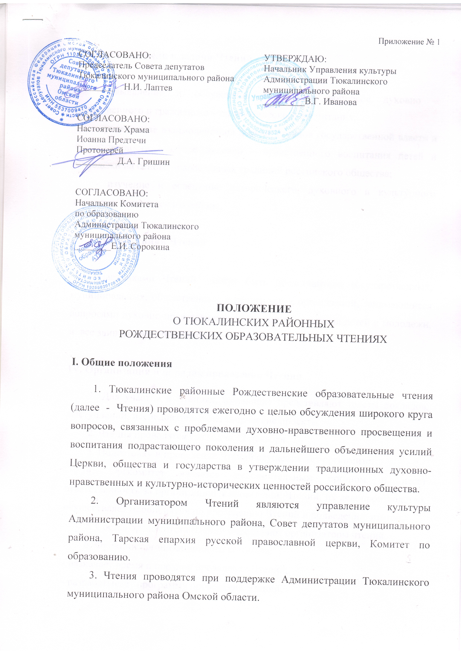

II. Основные цели и задачи Чтений

- выявление и обсуждение актуальных вопросов духовно – нравственного и гражданско – патриотического воспитания;
- укрепление взаимодействия церкви, органов государственной власти и общественности в сфере духовно – нравственного воспитания детей и молодёжи на основе православных традиций российского общества;
- изучение и освещение исторического, духовного и культурного наследия Тюкалинского района.

III. Участники Чтений

Участниками Чтений могут быть представители государственных, муниципальных, общественных и религиозных организаций, занимающиеся вопросами духовно-нравственного воспитания и развития детей и молодежи, и все заинтересованные лица.

IV. Организация и порядок проведения Чтений
1. Для участия в Чтениях, желающие представляют тексты докладов, выступлений, исследовательские, творческие проекты.
2. Чтения проводятся ежегодно 12 декабря.
3. Подготовку и проведение Чтений осуществляет оргкомитет.
4. Оргкомитет является исполнительным органом и несет ответственность за организацию и проведение Чтений, их делопроизводство, осуществляет мероприятия по проведению Чтений и подведению итогов.
5. Состав оргкомитета Чтений определяют организаторы чтений.
6. Функции организационного комитета:
- назначает время и порядок проведения Чтений;
- разрабатывает программу проведения Чтений;
- организует проведение Чтений в соответствии с Положением о Тюкалинских районных Рождественских образовательных чтениях и программой;
- организует информационную поддержку Чтений;
- организует выдачу сертификатов участникам, подготовившим доклады и выступившим на Чтениях.
7. Заявки на участие принимаются до 1. 12. 2018 года

V. Требования к оформлению работ
1.Объем материалов составляет от 3 до 5 полных страниц формата А4, ориентация бумаги книжная. Материалы предоставляются в следующем виде:
- в редакторе MicrosoftWord;
- шрифт «Times New Roman», кегль - 14, выравнивание по ширине, без автоматического переноса, цвет - черный;
-межстрочный интервал – полуторный;
-поля со всех сторон по 2 см;
-абзацный отступ 1,25см;
-страницы не нумеруются.
2. Порядок расположения (структура) текста.
Вверху справа печатается полужирным курсивом фамилия, инициалы автора (ов), полное название организации. Название доклада печатается полужирным шрифтом с выравниванием посередине, точка в конце заголовка не ставится.
После отступа печатается текст. Через пробел печатается список литературы, где указываются только цитируемые источники.
3. Оформление ссылок.
Ссылки на литературу печатаются внутри статьи в квадратных скобках после цитаты соответственно порядку упоминания в тексте. Сначала указывается номер источника, а затем, после запятой - номер страницы: [3, с.121]. Ссылки на несколько источников с указанием страниц разделяются между собой точкой с запятой [2; 3; 5].

VI. Подведение итогов Чтений

1. По итогам публичной защиты участникам, подготовившим доклады, выдается сертификат об участии в Чтениях.
2. По итогам Чтений издается сборник материалов.

